Automobile
Garage Carrosserie Jamet - Dias - 91 bis, faubourg d'Orléans
Point Carte Grise - 8, boulevard Paul Boncour

Bijouterie
Bijouterie Didier - 68/70, rue Georges Clemenceau
Bijouterie Huet - 75, rue Georges Clemenceau

Bricolage/Jardinage/Fleurs
AEB - rue de l'étang Bardin
Azal'fleurs - Avenue de Villefranche
Brico E. Leclerc - 81, avenue de Paris
Delbard - rue de Veilleins
Floreal by L - 43, rue Georges Clemenceau
Tubconcept - 59B, avenue de Paris

Cafés/Restaurants
Domino's Pizza - 31, rue Georges Clemenceau
L'Alliance de Sologne - 1, avenue de Blois
L'essentiel - 30, avenue de Villefranche
Les 3 Cheminées - 66, avenue Nelson Mandela
La Belle Epoque - 99, rue Georges Clemenceau
La Petite Taverne - 2, rue du Pont
La table gourmande - 18, Place de la Paix
Le Bistrot de la Halle - 6, rue du Tour de la Halle
Le Petit Lutin - 94, rue du 8 mai
Rock'n Chicken - 207, rue du 8 mai

Chaussures
Cadoux Chausseur - 76, rue Georges Clemenceau
Pitchounes - 58, rue Georges Clemenceau

Coiffure/Beauté/Bien-être
38 Clemenceau - 38, rue Georges Clemenceau
Ateliers du Lez'Arts Zen - Impasse des Vieux Fossés
Camille B - 102, rue Georges Clemenceau
Delphin'Coiff - 1 bis, place Jeanne d'Arc
Institut Guinot - 48, rue Georges Clemenceau
Le coiffeur de Monsieur - 85, rue Georges Clemenceau
Marielle Beauchamp Coiffure - 87, rue Georges Clemenceau
New Hair - 94, rue Georges Clemenceau

Lingerie
Lingerie Océane - 79, rue Georges Clemenceau

Magasin Bio
Bio Logic Biomonde - rue de Plaisance
La Vie Claire - 25, avenue de Paris

Magasin généraliste
Monoprix - 5, place de la paix

Maison et objets
Centrakor - rue de Plaisance
Cuisines Romo Schmidt - 81, rue Georges Clemenceau
Darty - rue de Plaisance
La Sarcelle - 22, rue de l'Écu
Maison Pilgrim - 20, rue Georges Clemenceau
Meubles et Cuisines Gondard - Allée du 2 septembre 1944
Style Campagne - 81 bis, rue Georges Clemenceau
Voilages GD - 6, rue des 3 Rois

Maroquinerie
La p'tite boutique d'Elodie - 11, rue Georges Clemenceau

Métiers de bouche/Epicerie
Antiq & Thé - 11, rue de la Sirène
Au Four et Au Moulin - 33, faubourg Saint Roch
Aux Délices de Sologne - LÉCHAUDÉ - 84, rue Georges Clemenceau
Boucherie Barbanson - 96, rue Georges Clemenceau
Boucherie de la pyramide - 8, rue des Javelles
Charcuterie Veneault - 6, place de la Paix
Jeff de Bruges - rue des Chardonnes
L'Atelier des Fromagères - 57, rue Georges Clemenceau
La Duchesse Anne - 1, rue du Tour de la Halle
Les Artisans du Goût - 15, faubourg d'Orléans
Mille et une fraises - 64, rue Georges Clemenceau
Palais Gourmet - 4, place de la Paix
V and B - 68, avenue de Paris

Optique
Alain Afflelou - 10, rue Saint Martin
Krys - 86, rue Georges Clemenceau
Optic 2000 - 108, rue Georges Clemenceau

Paysagisme et Artisanat du bâtiment
A.C Nature - 63, rue Georges Guynemer
A2E 41 - 14 F, rue de Gombault
Menuiserie Genuit - 39, rue du Grand Orme
Neto Bâtiment - 17, avenue de Blois
S.A.R.L Portail - 18, rue Delaune
Lacour Déco - 26, rue George Sand

Prêt-à-porter/Accessoires
Black Store - 1, route de Vernou
Evidence - 1, place de la Paix
Fashion Store - rue Aristide Boucicaut
For Man - 66, rue Georges Clemenceau
Gémo - 30, rue des Chardonnes
Isanaelle - 77, rue Georges Clemenceau
Tally Weijl - 9, rue de Verdun
Teen Angels - 56, rue Georges Clemenceau
Top Mod - 85, rue Georges Clemenceau

Services
Abalone - 71, rue Georges Clemenceau
Adwork's - 8, Place du Général de Gaulle
Agence AXA Lucio/Barbellion - 65, rue Georges Clemenceau
Arboris Courtage - 7, rue Georges Clemenceau
Aviva Assurances - 2, Faubourg d'Orléans
Banque Populaire - 39, rue Georges Clemenceau
Caisse d'épargne Loire Centre - 9, place de la Paix
Century 21 Sologne Immobilier - 62, rue Georges Clemenceau
CIC - 23, rue de la Sirène
Colonna Facility - 22, rue Malards
Copietout - rue Arrogantes
Crédit Agricole Val de France - 20, avenue du Mal de Lattre de Tassigny
Eurêka - 26, avenue du Maréchal de Lattre de Tassigny
Fiducial - 101, avenue de Paris
Gan Assurances - 21, rue du 8 mai
Groupama - 4, avenue du Mal de Lattre de Tassigny
L'Adresse - 10, rue Georges Clemenceau
Marbrerie Moderne - 112, avenue de Villefranche
MMA Coutellier Assurances - 28, place de la Paix
Monceau - 6, rue Saint Martin
Mutuale, La Mutuale Familiale - 4, rue de la tour
Mutuelle de Poitiers - 47, rue Georges Clemenceau
Orpi La Sologne Reineau - 97, rue Georges Clemenceau
Partnaire - 34, place de la Paix
Société Générale - 52, rue Georges Clemenceau
Stéphane Plaza Immobilier - 1, rue de Verdun
Swiss Life - 37, faubourg d'Orléans
Thélem Assurances B. DIVARD - 95, rue Georges Clemenceau

Sports et Loisirs
Buro en Gros/Calipage - 8 E, boulevard Paul Boncour
Cigaverte - 30, place de la Paix
Ciné Sologne – 71 bis, avenue de Paris
Decathlon - rue des Chardonnes
Espace Culturel E.Leclerc - rue des Chardonnes
Intersport - 1, route de Vernou
Jouéclub - rue des Chardonnes
Librairie Papeterie Sélection - 100, rue Georges Clemenceau
Magic CrossFit - 69, avenue de Paris
See Life Photographie - 14, rue Georges Clemenceau
Sologne Escape Game - 1, Place Jean Moulin
Sports Nautic - 2000, rue Aristide Boucicaut

Liste complète des adhérents sur : www.commerces-romorantin.com

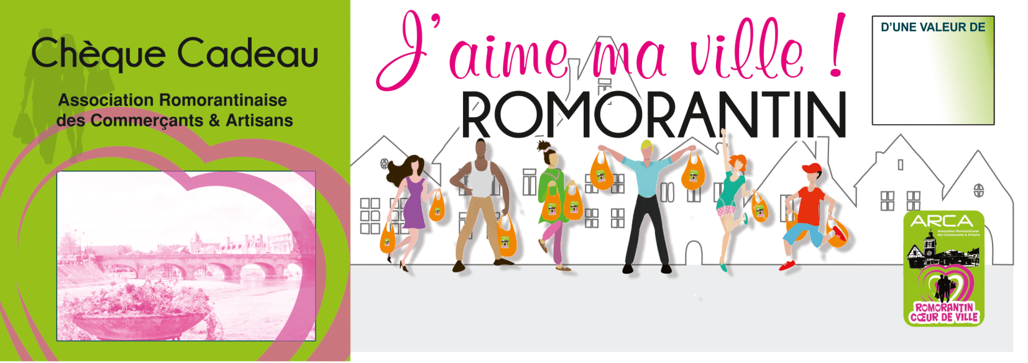
Chèques Cadeaux
Liste valable du 20/09/2021 au 31/01/2022

J’aime ma ville !
de l’Association Romorantinaise des Commerçants & Artisans

Liste des commerces adhérents
Valable du 20/09/2021 au 31/01/2022
Liste susceptible d’être modifiée

Tél : 02 54 76 32 59
E-mail : arca.romo@gmail.com
www.commerces-romorantin.com

